

หน่วยการเรียนรู้ที่ 5 ความภาคภูมิใจในความเป็นไทย
แผนการจัดการเรียนรู้ที่ 1
เรื่อง แหล่งวัฒนธรรมในชุมชน : 1

หน่วยการเรียนรู้ที่ 7 จำนวนนับ 21-100
แผนการจัดการเรียนรู้ที่ 25
เรื่อง แบบรูปและความสัมพันธ์ของจำนวน
(แบบรูปของจำนวนนับที่เพิ่มขึ้นหรือลดลงทีละ 10)

ชั้นประถมศึกษาปีที่ 1 เวลาเรียน 1 ชั่วโมง


มาตรฐานการเรียนรู้และตัวชี้วัด

มาตรฐานการเรียนรู้
มาตรฐาน ค 1.2 เข้าใจและวิเคราะห์แบบรูป ความสัมพันธ์ ฟังก์ชัน ลำดับและอนุกรม และนำไปใช้
ตัวชี้วัด
ค 1.2 ป.1/1 ระบุจำนวนที่หายไปในแบบรูปของจำนวนที่เพิ่มขึ้นหรือลดลงทีละ 1 และทีละ 10
และระบุรูปที่หายไปในแบบรูปซ้ำของรูปเรขาคณิตและรูปอื่น ๆ ที่สมาชิก
ในแต่ละชุดที่ซ้ำมี 2 รูป

จุดประสงค์การเรียนรู้

1. อธิบายเกี่ยวกับแบบรูปของจำนวนที่เพิ่มขึ้นหรือลดลงทีละ 10 (K)
2. เขียนจำนวนและความสัมพันธ์ในแบบรูปของจำนวนที่เพิ่มขึ้นหรือลดลงทีละ 10 (P)
3. มีความกระตือรือร้นในการทำงาน (A)

สาระสำคัญ

แบบรูปของจำนวนที่เพิ่มขึ้นหรือลดลงทีละ 10 เป็นชุดของจำนวนที่มีความสัมพันธ์กัน โดยจำนวนที่อยู่
ถัดไปทางขวาจะเพิ่มขึ้นหรือลดลงทีละ 10 ตามลำดับ


สาระการเรียนรู้

แบบรูปของจำนวนที่เพิ่มขึ้นหรือลดลงทีละ 10

สมรรถนะสำคัญของผู้เรียน

1. ความสามารถในการสื่อสาร
2. ความสามารถในการคิด
- การคิดอย่างมีเหตุผล

คุณลักษณะอันพึงประสงค์

มุ่งมั่นในการทำงาน

คำถามสำคัญ

ในชีวิตประจำวัน นักเรียนเคยนับเพิ่มขึ้นทีละ 10 และลดลงทีละ 10 ในเรื่องใดบ้าง


การจัดกิจกรรมการเรียนรู้


ขั้นสังเกต รวบรวมข้อมูล (Gathering)
• • • • • • • • • • • • • • • • •

1. นักเรียนร่วมกันแสดงความคิดเห็น โดยใช้คำถามกระตุ้นความสนใจ ดังนี้
• ในชีวิตประจำวัน นักเรียนเคยนับเพิ่มขึ้นทีละ 10 และลดลงทีละ 10 ในเรื่องใดบ้าง
2. นักเรียนทบทวนความรู้ เรื่อง แบบรูปของจำนวนที่เพิ่มขึ้นหรือลดลงทีละ 1 โดยผู้แทนนักเรียนออกมาวาดหรือเขียนรูปต่อไปอีก 2 รูปจากแบบรูปบนกระดาน จากนั้นร่วมกันตรวจสอบความถูกต้อง
3. นักเรียนศึกษา รวบรวมข้อมูลเกี่ยวกับแบบรูปและความสัมพันธ์ของจำนวน (แบบรูปของจำนวนที่เพิ่มขึ้นหรือลดลงทีละ 10) จากแหล่งการเรียนรู้ที่หลากหลาย เช่น การสังเกต การสนทนากับเพื่อนในชั้นเรียน

ขั้นคิดวิเคราะห์และสรุปความรู้ (Processing)
• • • • • • • • • • • • • • • • • • • •

4. นักเรียนพิจารณาบัตรภาพแสดงชุดของจำนวนบนกระดานและร่วมกันตอบคำถาม ดังนี้
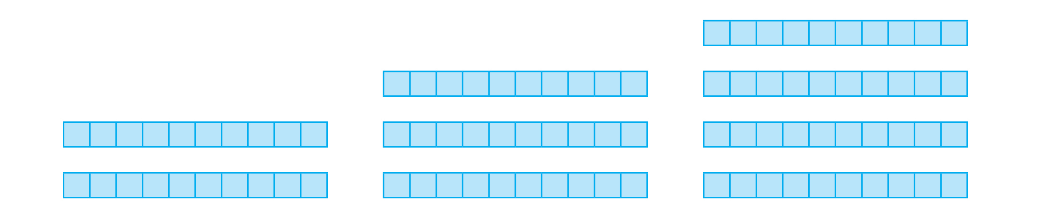

• ชุดของจำนวนข้างต้นแสดงจำนวนใดบ้าง (20 30 40)
• จำนวนทางขวาสัมพันธ์กับจำนวนทางซ้ายอย่างไร (จำนวนนับทางขวาที่อยู่ถัดไปเพิ่มขึ้น
ทีละ 10 ตามลำดับ)
• แบบรูปนี้เป็นแบบรูปของจำนวนที่มีความสัมพันธ์แบบใด (แบบรูปของจำนวนที่เพิ่มขึ้น
ทีละ 10)
5. ติดบัตรภาพแสดงแบบรูปของจำนวน ให้นักเรียนพิจารณาเพิ่มเติมและใช้คำถามกระตุ้นความคิดดังนี้
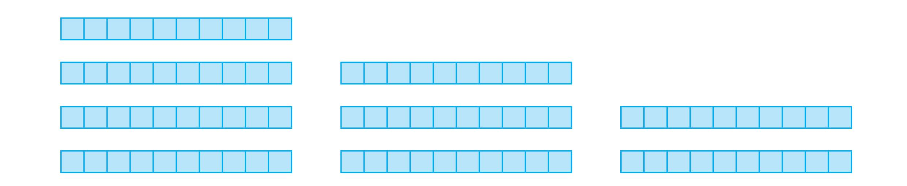
• ชุดของจำนวนข้างต้นแสดงจำนวนใดบ้าง (40 30 20)
• จำนวนทางขวาสัมพันธ์กับจำนวนทางซ้ายอย่างไร (จำนวนนับทางขวาที่อยู่ถัดไปลดลง
ทีละ 10 ตามลำดับ)
• แบบรูปนี้เป็นแบบรูปของจำนวนที่มีความสัมพันธ์แบบใด (แบบรูปของจำนวนที่ลดลง
ทีละ 10)
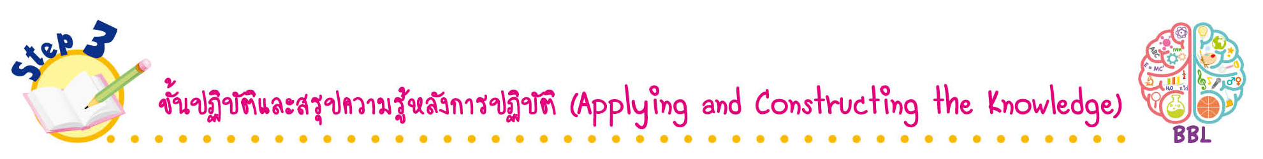
นักเรียนและครูร่วมกันตรวจสอบความถูกต้อง
ขั้นปฏิบัติและสรุปความรู้หลังการปฏิบัติ (Applying and Constructing the Knowledge)
• • • • • • • • • • • • • • • • • • • • • • • • • • • • • • • • • • • • • • • • •

6. นักเรียนแบ่งกลุ่ม กลุ่มละ 3-4 คน ผู้แทนกลุ่มรับแถบโจทย์รูปภาพแล้วร่วมกันเขียนรูป
ต่อไปอีก 1 รูป จากแบบรูปที่กำหนดในแถบโจทย์ลงในกระดาษเปล่า
จากนั้นสลับผลงานกับกลุ่มอื่น เพื่อร่วมกันตรวจสอบและแก้ไขให้ถูกต้อง
7. นักเรียนร่วมกันสรุปสิ่งที่เข้าใจเป็นความรู้ร่วมกัน ดังนี้
แบบรูปของจำนวนที่เพิ่มขึ้นหรือลดลงทีละ 10 เป็นชุดของจำนวนที่มีความสัมพันธ์กัน
โดยจำนวนที่อยู่ถัดไปทางขวาจะเพิ่มขึ้นหรือลดลงทีละ 10 ตามลำดับ
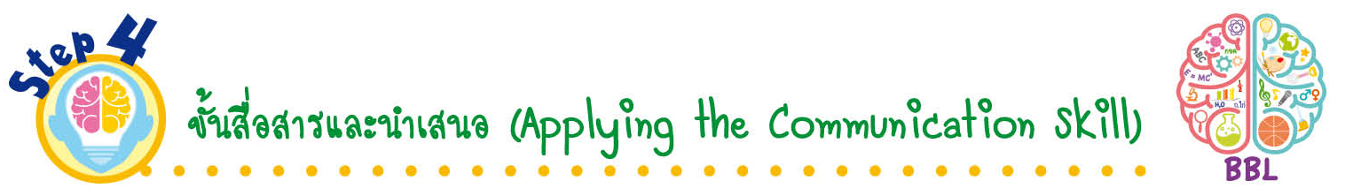
ขั้นสื่อสารและนำเสนอ (Applying the Communication Skill)
• • • • • • • • • • • • • • • • • • • • • • • • • • •

8. นักเรียนนำเสนอผลงานเกี่ยวกับแบบรูปของจำนวนที่เพิ่มขึ้นหรือลดลงทีละ 10 หน้าชั้นเรียน
โดยมีนักเรียนและครูร่วมกันตรวจสอบความถูกต้อง

กิจกรรมนี้สร้างเสริมทักษะศตวรรษที่ 21 ด้านการสื่อสาร

9. นักเรียนร่วมกันอภิปรายสรุปเกี่ยวกับวิธีการทำงานให้เห็นการคิดเชิงระบบและวิธีการทำงาน
ที่มีแบบแผน

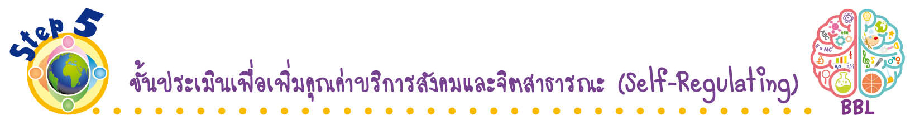
ขั้นประเมินเพื่อเพิ่มคุณค่าบริการสังคมและจิตสาธารณะ (Self-Regulating)
• • • • • • • • • • • • • • • • • • • • • • • • • • • • • • • •

10. นักเรียนนำความรู้ที่ได้ไปช่วยสอนเพื่อนที่ยังไม่เข้าใจเกี่ยวกับแบบรูปของจำนวนที่เพิ่มขึ้นหรือลดลงทีละ 10 ให้เข้าใจยิ่งขึ้น
11. นักเรียนประเมินตนเอง โดยเขียนแสดงความรู้สึกหลังการเรียนและหลังการทำกิจกรรม
ในประเด็นต่อไปนี้
• สิ่งที่นักเรียนได้เรียนรู้ในวันนี้คืออะไร
• นักเรียนมีส่วนร่วมกิจกรรมในกลุ่มมากน้อยเพียงใด
• เพื่อนนักเรียนในกลุ่มมีส่วนร่วมกิจกรรมในกลุ่มมากน้อยเพียงใด
• นักเรียนพึงพอใจกับการเรียนในวันนี้หรือไม่ เพียงใด
• นักเรียนจะนำความรู้ที่ได้นี้ไปใช้ให้เกิดประโยชน์แก่ตนเอง ครอบครัว และสังคมทั่วไป
ได้อย่างไร
จากนั้นแลกเปลี่ยนตรวจสอบขั้นตอนการทำงานทุกขั้นตอนว่าจะเพิ่มคุณค่าไปสู่สังคม
เกิดประโยชน์ต่อสังคมให้มากขึ้นกว่าเดิมในขั้นตอนใดบ้าง สำหรับการทำงานในครั้งต่อไป

สื่อการเรียนรู้/แหล่งการเรียนรู้

1. หนังสือเรียน รายวิชาพื้นฐาน คณิตศาสตร์ ชั้นประถมศึกษาปีที่ 1
ของสถาบันพัฒนาคุณภาพวิชาการ (พว.)
2. แบบฝึกหัด รายวิชาพื้นฐาน คณิตศาสตร์ ชั้นประถมศึกษาปีที่ 1
ของสถาบันพัฒนาคุณภาพวิชาการ (พว.)
3. ชุดกิจกรรมการเรียนรู้พัฒนาการคิดวิเคราะห์ คณิตศาสตร์ ชั้นประถมศึกษาปีที่ 1 เล่ม 2
ของสถาบันพัฒนาคุณภาพวิชาการ (พว.)
4. บัตรภาพ
5. แถบโจทย์
6. แหล่งการเรียนรู้ทั้งภายในและภายนอกโรงเรียน


การประเมินการเรียนรู้

1. ประเมินความรู้ เรื่อง แบบรูปของจำนวนที่เพิ่มขึ้นหรือลดลงทีละ 10 (K) ด้วยแบบทดสอบ
2. ประเมินกระบวนการทำงานกลุ่ม (P) ด้วยแบบประเมิน
3. ประเมินคุณลักษณะอันพึงประสงค์ ด้านมุ่งมั่นในการทำงาน (A) ด้วยแบบประเมิน


แบบประเมินตามสภาพจริง (Rubrics)

รายการการประเมิน | ระดับคุณภาพ
รายการการประเมิน | 4 | 3 | 2 | 1
กระบวนการ  ทำงานกลุ่ม | มีการกำหนดบทบาท  สมาชิกชัดเจน และ  มีการชี้แจงเป้าหมาย  การทำงาน มีการปฏิบัติงานร่วมกัน  อย่างร่วมมือร่วมใจ  พร้อมกับการประเมินเป็นระยะ ๆ | มีการกำหนดบทบาท  สมาชิกชัดเจน  มีการชี้แจงเป้าหมาย  อย่างชัดเจนและปฏิบัติงานร่วมกัน  แต่ไม่มีการประเมิน  เป็นระยะ ๆ | มีการกำหนดบทบาท  เฉพาะหัวหน้า  ไม่มีการชี้แจงเป้าหมาย  อย่างชัดเจน  ปฏิบัติงานร่วมกัน  ไม่ครบทุกคน | ไม่มีการกำหนด  บทบาทสมาชิก  และไม่มีการชี้แจงเป้าหมาย สมาชิก  ต่างคนต่างทำงาน
แบบประเมินกระบวนการทำงานกลุ่ม

ข้อเสนอแนะของผู้บริหารสถานศึกษา

ลงชื่อ
( )
ตำแหน่ง

บันทึกหลังการสอน

ผลการจัดการเรียนการสอน

ปัญหา/อุปสรรค

แนวทางแก้ไข

ครูผู้สอน
( )
วันที่บันทึก

